Miedzianka – historia i opis miejscowości
autor|: Natalia Poniatowska-Wasiak

Miejscowość położona na wysokości około 480-520 m n. p. m. pomiędzy doliną rzeki Bóbr, a doliną Miedzianego Potoku, w sąsiedztwie Janowic Wielkich, Mniszkowa i Ciechanowic. Miedzianka. Uchodziła w latach swojej świetności za jedno z najpiękniejszych miasteczek Sudetów. Tereny Miedzianki były bogate w rudy miedzi i innych metali szlachetnych, co sprzyjało rozwojowi górnictwa.
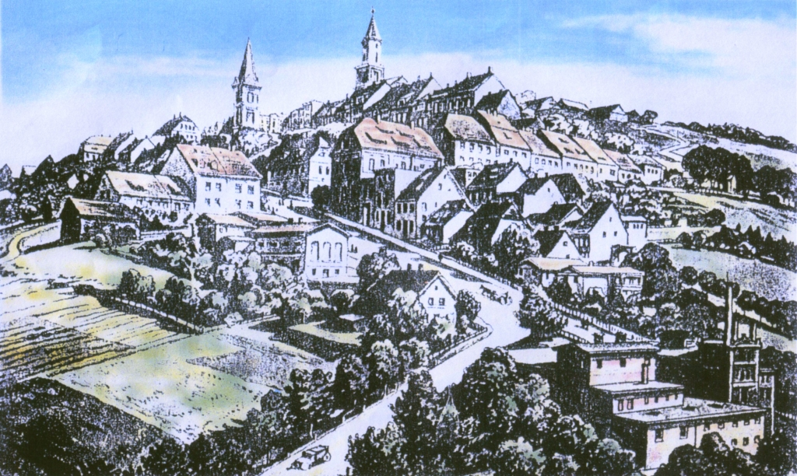
Fot. 1. Panorama Miedzianki – rycina ze zbiorów H. Szczepańskiej
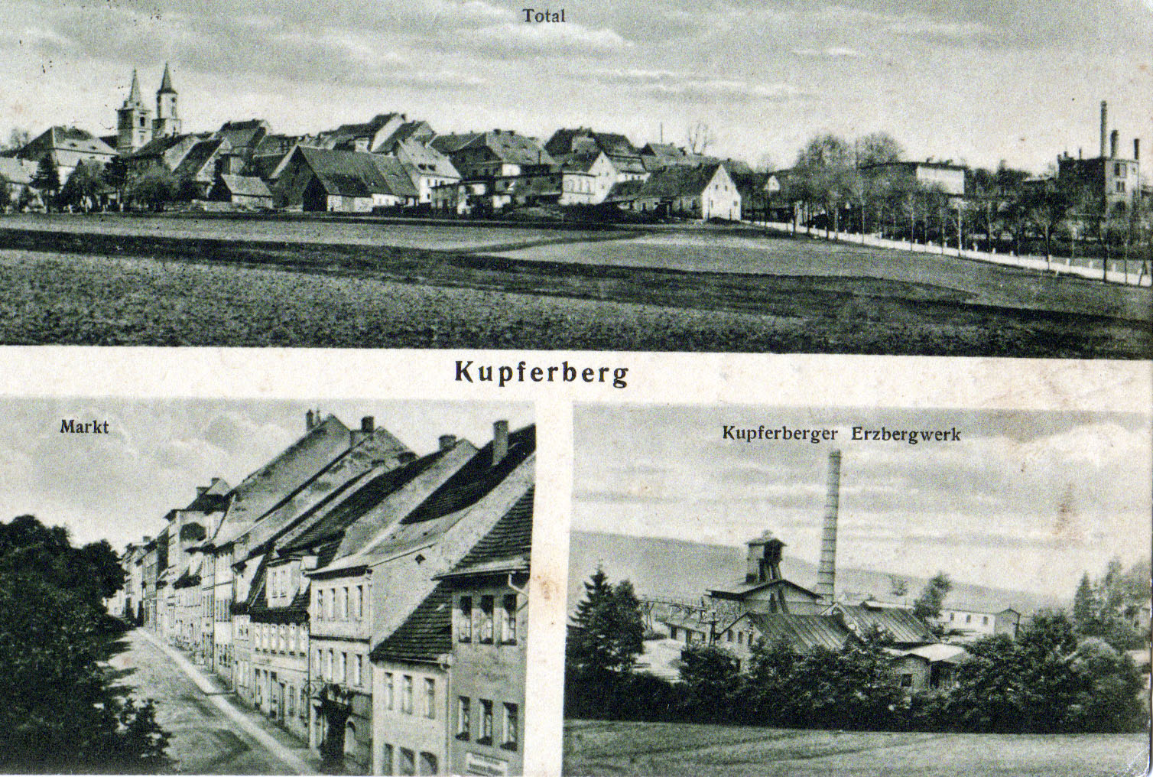
Fot. 2. Panorama Miedzianki, na dole po lewej stronie – rynek, na dole po prawej stronie – kopalnia. Ze zbiorów E. Pyzika.
Miedziankę górnictwo stworzyło i górnictwo ją zniszczyło.
Początki wydobycia w okolicach Miedzianki określa się na rok 1136, ale nie jest on poparty dokumentami. Powstanie jej wywodzi się od miejscowości Mniszków, która była najstarszą i największą posiadłością w okolicy i obejmowała obszar obecnej Miedzianki. W 1372 roku nastąpiło odłączenie domów położonych na Miedzianej Górze (Miedziance) od Mniszkowa, a ówczesnym Panem tych ziem był Cleriucus Bolze. Przypisuje się jemu budowę zamku Bolczów, którego zachowane fragmenty do dzisiejszego dnia cieszą się popularnością. W samej Miedziance, która była jeszcze terenem Mniszkowa, w 1353 roku książę Świdnicki Bolko II wzniósł zamek, który został gruntownie przebudowany w roku 1518, a następne zmiany przeszedł po pożarze w XVII w.
W tamtych czasach dość często dochodziło do sprzedaży ziem, podobnie było z Miedzianką.
Przechodziła ona z rak do rąk, miał ją Herman Czirn, Hans Kunz, Willrich i Heinz z Lubomierza. Wszyscy oni pomieszkiwali w owianym złą sławą zamku Sokolec, wzniesionym na jednym ze wzgórz gór Sokolich. Jego pamiątką w obecnych czasach jest fragment murów.
Panowanie przypadło im w ciężkim okresie wojen husyckich. Okres ten nie oszczędził Miedzianki. Górnictwo podupadało, a samo miasteczko trawiły pożary. Tylko cześć zabudowy dotrwała do końca straszliwej wojny. Miedzianka czekała na ponowny rozkwit górnictwa do drugiej połowy XV wieku, kiedy właścicielem stał się starosta księstwa świdnicko-jaworskiego Konrad von Hochberg. Prace Górnicze stopniowo nabierały tempa. Kolejnym słynną postacią, która władała Miedzianką był górmistrz ze Złotego Stoku, Diepold von Burghaus. Doprowadził miasteczko do rangi czołowego ośrodka wydobycia w Sudetach Zachodnich i na jego prośbę król czeski Ludwik Jagiellończyk nadał Miedziance prawa miasta górniczego. Złoża w Miedziance stopniowo się wyczerpywały, więc zmieniono system prac. Dwaj bracia, kupcy jeleniogórscy, uruchomili produkcję witriolu. Wybudowano ługownię, gdzie płukano żużel z pobliskich hałd. Interes był na tyle opłacalny, że miasteczko po raz kolejny stało się głównym ośrodkiem produkcyjnym w całym Cesarstwie Austriackim.
Miedzianka się rozrastała. Skutkiem tego było jej podzielenie na Górną i Dolną (związaną z Janowicami Wielkimi). Działało w ówczesnym czasie tu około 160 szybów i sztolni, huty i inne zakłady. Górnictwo do pewnego momentu kwitło, ale złoża zaczęły się wyczerpywać. Nastał rok 1579, kopalnie zamykano, a majątek gwarectw obłożony został aresztem. Wojna trzydziestoletnia wzmogła proces upadku Miedzianki. Trawiące mieszkańców zarazy, spalenie miasta przez żołnierzy chorwackich, liczne rabunki uginały potęgę miasta górniczego. Kiedy wojna ucichła prosperowało tylko 5 kopalń. Nadal znajdowali się ludzie chcący przywrócić górnictwo do świetności, ale w przeważnie były to nieudane próby. Miedzianka w początkach XVIII wieku była siedzibą Urzędu Górniczego Księstwa Świdnicy i Jawora. Prace wznowiono, następowało odwadnianie starych sztolni drążenie nowych, rozszerzano zakres prac w rejon Ciechanowic.
Ciekawostką tego okresu był fakt, że król Fryderyk II za namową szalbierza o nazwisku Herzer, przez wiele lat wydawał pieniądze na poszukiwania kobaltu. Był on bardzo pożądany do produkcji błękitnej farby. Małe ilości wydobywanego minerału w Miedziance okazały się oszustwem, ponieważ kobalt ten ściągano z Saksonii i przemycano do sztolni w Miedziance.
Miasteczko podnosiło się i upadało. Pożary w 1729 i 1752 roku zakłócały życie ludności, ale szybko odbudowywano domy i wracano do normalności. Kopalnie funkcjonowały różnie, miały okresy rozkwitu i stagnacji. W 1776 r. Preller, znany z prowadzenia witrioolejni w Szklarskiej Porębie, prowadził prace wydobywcze w sztolniach „Helene” i „Adler”. Ponadto wybudował nową - „Fredreike Juliane”, w której odkryto minerał, odmianę tennantytu -„Julianit”, nazwany na cześć (nieczynnej już) kopalni. W 1802 r. w Miedziance znajdowała się filia urzędu menniczego, podobno w starych pismach widnieje zapis: „Hutnictwo miedzi zbudowało swoje piece do wytopu, w liczbie ponad 70, w pobliżu starego miasteczka Miedziana Góra nad Bobrem”. Pożar, który wybuchł w nocy 15 października 1824 r. zdziesiątkował domy. Spłonęło 67 budynków, ewangelicki i katolicki kościół, obie szkoły oraz szpital, a 146 rodzin zostało bez dachu nad głową. W ramach pomocy właściciel pałacu hrabia Matuschka stworzył Związek Pogorzelców. Mieszkańcy Jeleniej Góry zorganizowali koncert charytatywny dla osób poszkodowanych, a hrabina von Reden, właścicielka Pałacu w Bukowcu, kupiła dla potrzebujących na targu w Cieplicach 73 pary butów. W pożarze spłonęła dokumentacja miejska oraz górnicza.
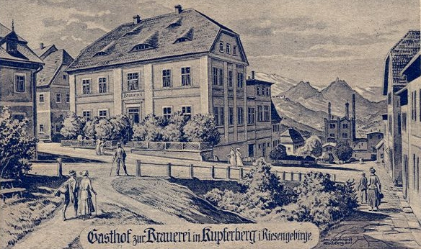
Fot. 3. Miedzianka – zabudowania – rycina ze zbiorów H. Szczepańskiej
W kolejnych latach prace w kopalniach przestawały przynosić oczekiwane zyski. Podejmowano próby łączenia spółek, obejmując co raz to większe obszary do eksploatacji do około 1927 r. Okres wojny oszczędził Miedziankę do czasu, kiedy terenami górniczymi zaczęli interesować się Rosjanie. Rozpoczął się tragiczny w skutkach okres dla Miedzianki. Prace zaczęły w znacznym tempie wzrastać, górnicy pracowali w zastraszeniu w ciągłej rotacji. Tajemnicą było co wydobywają, lecz niektórzy się domyślali. Ci nierozsądni zaraz tracili życie. O uranie nic się nie mówiło. Nowe szyby wchodziły na stare, wprowadzając Miedziankę w drżenie. Brak dokumentacji górniczej, samowolne przeprowadzanie prac doprowadziły do złamania potęgi 900-letniego miasteczka górniczego. Część miasteczka zapadła się, co doprowadziło do realnego zagrożenia życia mieszkańców. Skończyły się lata 50-te, a po górnictwie widniały szyby, sztolnie i poosuwane hałdy. Nie pozostała żadna dokumentacja czasów uranowego wydobycia. W kolejnym dziesięcioleciu wydano zakaz wykonywania remontów w miasteczku. Krok po kroku niszczona Miedzianka oddawała koronę. Rok 1972 był początkiem wysiedlania ludności do Jeleniej góry na osiedle „Zabobrze”, kiedy to wydano nakaz likwidacji Miedzianki.
Sądzono, że teren ten zostanie zalesiony i historia Miedzianki przepadnie. Na przekór temu ona jeszcze trwa. Kilka domów, okazały kościół i roztaczający się z niej czarujący widok na góry nadal przyciąga, jak za czasów jej świetności.
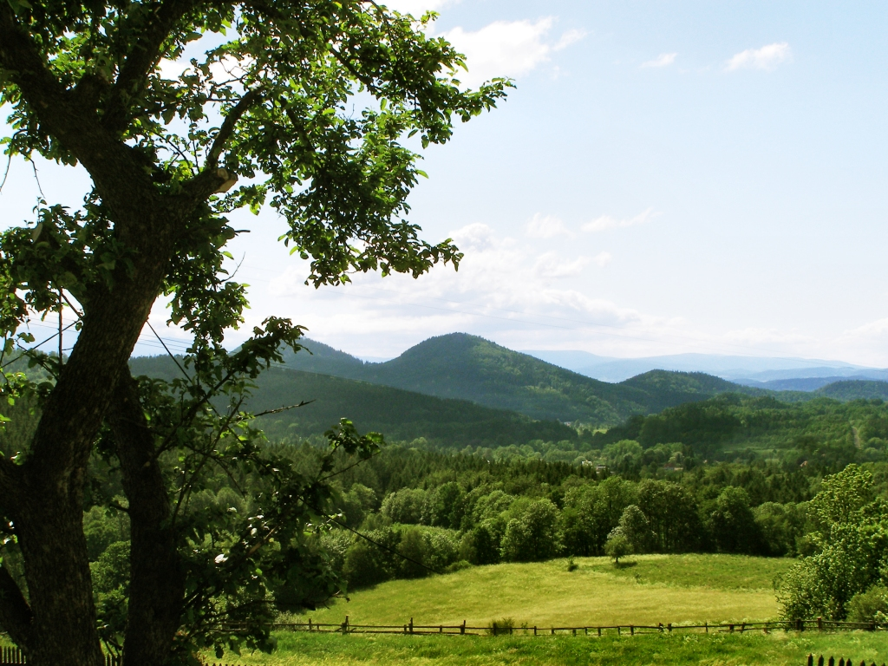
Fot. 4. Panorama Rudaw Janowickich i Sudetów – widok z Miedzianki. Fot. N. Wasiak-Poniatowska
Różne oblicza Miedzianki
Do około 1811 roku w Miedziance funkcjonowało przędzalnictwo, tkano tu również płótno lniane. Wszystko to było pracą rękodzielniczą. Przyczyną zakończenia okresu tkactwa stał się fakt otwarcia dużej zmechanizowanej przędzalni w pobliskim Marciszowie. W czasach świetności tkacze w Miedziance stanowili dość zamożną grupę ludzi. Charakterystycznym jest, że jako jedno z głównych miasteczek kantonu zostali oni zwolnieni z służby wojskowej. Podobno znaczną cześć towaru lniarskiego w czasie wojny trzydziestoletniej przemycano do jednego z domostw, a następnie podziemnymi tunelami przenoszono na zamek Bolczów.
Miedzianka stanowiła malownicze miasteczko, położone na wzgórzu. Ujmujące widoki na Śnieżkę, Góry Sokole i Ołowiane ściągały rzesze turystów. Wysokie kamienice z pięknymi fasadami wychodziły na rynek miasta, wąskie uliczki wiły się to w górę to w dół, ławeczki i fontanny dodawały uroku, a gwar uliczny napędzał życie.
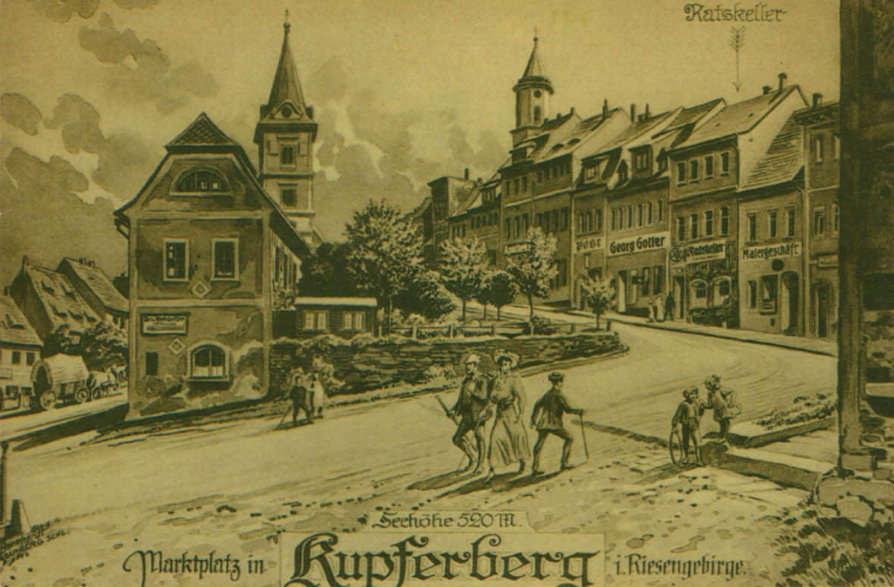
Fot. 5. Miedzianka – Rynek z kościołem - rycina ze zbiorów H. Szczepańskiej
„Kurort klimatyczny Miedzianka” - często możemy przeczytać na starych kartkach pocztowych, lecz ona nigdy nie otrzymała takiego tytułu. Brak sanatorium i miejsc noclegowych utrudniało starania.
„Złoto z Miedzianki” lano tu do kufli i organizowano festyny na cześć piwa. W Miedziance funkcjonował Browar. Amatorzy tego trunku licznie odwiedzali to miejsce, by posmakować na malowniczym wzgórzu „złota”.
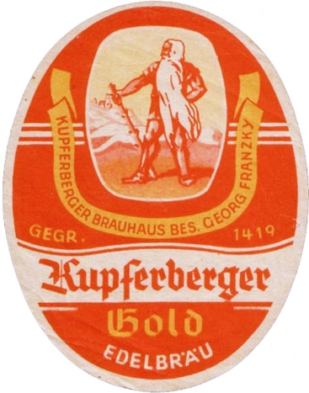

Fot. 6. Etykieta piwa z browaru w Miedziance „Kupferberger Gold”
1 sierpnia 1880 roku w Jeleniej Górze powstało „Towarzystwo Karkonoskie” RGV, które w Miedziance stworzyło swoją sekcję. Władze miasteczka wraz z tą grupą ufundowała obelisk na cześć zasług aptekarza Louisa Chaussyego.

Pałac, którego ducha pilnuje tylko brama
W 1353 r. na terenie obecnej Miedzianki książę świdnicki Bolko II wzniósł zamek.
Hans Dypold, właściciel Miedzianki, panował do 1531 roku, w tym okresie doprowadził Miedziankę do rangi czołowego ośrodka wydobycia i przerobu rud miedzi, ołowiu i srebra w Sudetach. Przebudował on w 1518 r. gruntownie zameczek, nadając mu renesansowy charakter. Kolejnym właścicielem był Alex Holzschau, a od 1537 r. właścicielem zamku był sekretarz stanu króla polskiego, krakowianin, Justus Ludwig Decius. Kolejnymi właścicielami byli kupcy jeleniogórscy, Hans i Franz Hellmann – do 1543 r. W 1562 r. posiadłość kupiła rodzina Schaffgotsch. W 1598 r. za 25 tysięcy talarów majątek zakupił George von Furst. W czasie wojny trzydziestoletniej, 9 czerwca 1637 roku żołnierze chorwaccy spalili całkowicie Miedziankę. Domy zbudowane z drewna, jak również gontowe i słomiane dachy szybko padły ofiarą płomieni. Wówczas zniszczeniu uległ też zamek, który wkrótce został odbudowany. W 1728 r. Miedzianka została ponownie zniszczona w wyniku pożaru. Odbudowa trwała do 1752 r. W 1768 r. Miedzianka stała się własnością tajnego pruskiego ministra stanu, Hansa Heinricha von Churschwandt. Wdowa po nim, hrabina von Nimptsch, odziedziczyła posiadłość i poślubiła Wilhelma von Schlabrendorf. Sprzedali oni majątek w 1780 r. pruskiemu kapitanowi królewskiemu, Ernestowi Hermannowi von Koelichen und Rustern. Kolejną właścicielką, w 1802 r., została hrabina Ernestine von Matuschka, a w 1811 r. majątek przeszedł na własność syna hrabiego Gustava Maria von Matuschka. W latach 1813 – 1819 z jego polecenia wybudowano nowy pałac w stylu klasycystyczno-biedemeierowskim. Sprzedał on pałac hrabiom von Stolberg z Janowic.

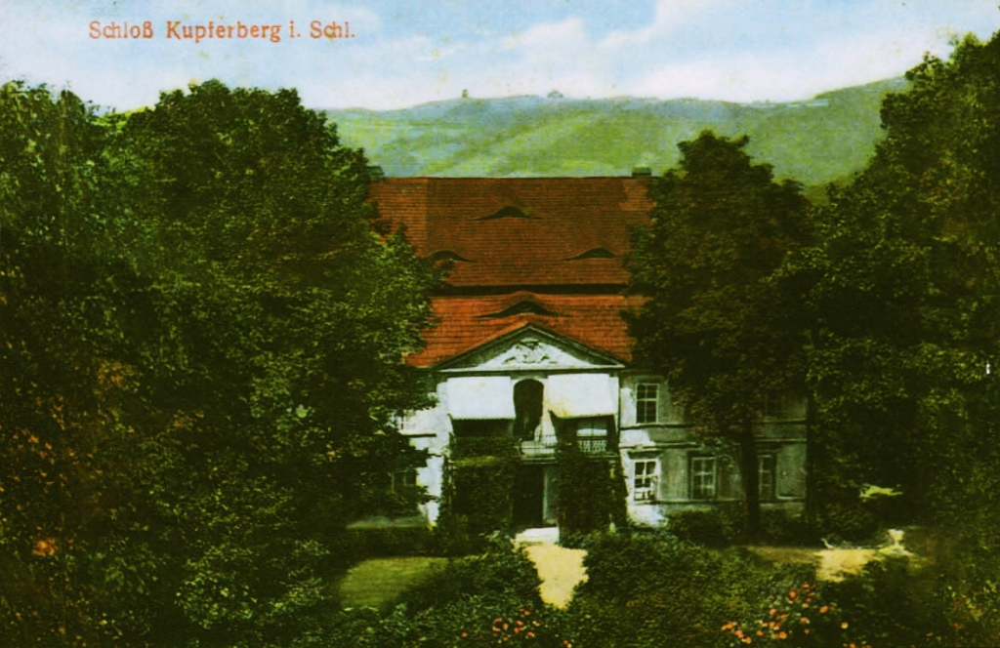
Fot. 7. Pałac Miedzianka – pocztówka ze zbiorów H. Szczepańskiej
W „Kronice Miedzianki” autorstwa Dory Puschmann możemy przeczytać następującą historię związaną z pałacem: „W pałacu pod koniec pierwszej wojny światowej mieszkało dwóch kawalerów jak również dwie niezamężne siostry wraz z dwórkami i służącymi. Bracia, już w przekroczonym wieku, uchodzili za dziwaków, którzy lubili wypić. Kiedyś popijali sobie w winiarni do późnej nocy, lekko uskrzydleni osiągnęli pałac po ciemku. W drodze do sypialni – wtedy nie było jeszcze światła elektrycznego – zderzył się jeden z braci z rurą od pieca. Rura się obluzowała i rozłączyła osypując bratu całą twarz i jasny garnitur. Gdy w końcu zapalono świece, ujrzał on w dużym lustrze postać czarnego mężczyzny, którego nie mógł poznać. Sądził, że ma do czynienia z rabusiem. Chwycił więc z szuflady sekretarzyka pistolet i wystrzelił do postaci w lustrze, którego odłamki rozprysły się po pokoju. Dopiero po tym się opamiętał i uspokoił nadbiegającą z parteru służbę i zaprowadził porządek. Na drugi dzień serdecznie śmiano się w pałacu z rzekomego rabusia.”
Dnia 12 października 1924 r. wieczorem w domu nr 84 wybuchł pożar i zaczął się szybko rozprzestrzeniać. W Miedziance po pożarze zachował się doskonale jedynie pałac. Po 1945 r. w pałacu zorganizowano administrację i stołówkę kopalni miedzi. W 1958 r. pożar zniszczył dach pałacu. Ponieważ wyczerpały się bogactwa naturalne w kopalniach, miasteczko zaczęto wyludniać. Około 1972 r. rozpoczął się proces rozbiórki i likwidacji budynków Miedzianki, w tym pałacu. Dziś pozostała jedynie brama pamiętająca czasy świetności pałacu. Uważni mogą odnaleźć pozostałości piwniczek pałacowych.

Stara mapa i zamek
Na jednej ze starych map zaznaczony jest zamek. Naniesiony jest w zupełnie innym miejscu niż pałac w Miedziance. Ze względu na jego lokalizację istnieją domniemania, że zamek ten strzegł przeprawy przez Bóbr.

Krzyż - przypomnienie śmierci
Wykuty z kamienia średniowieczny krzyż, na którym widnieje napis „MEMENTO” – „pamiętaj”. W okresie średniowiecza i wczesnego renesansu zgromadzenia zakonne używały pozdrowienia „MEMENTO MORI”- „pamiętaj, że umrzesz”- znaczenie tego pozdrowienia miało przypominać o doczesności życia. Człowiek rodzi się nagi i taki też odchodzi, więc dążenie do pozyskiwania dóbr materialnych niczego nie daje. Gdy odchodzimy i tak je zostawiamy.

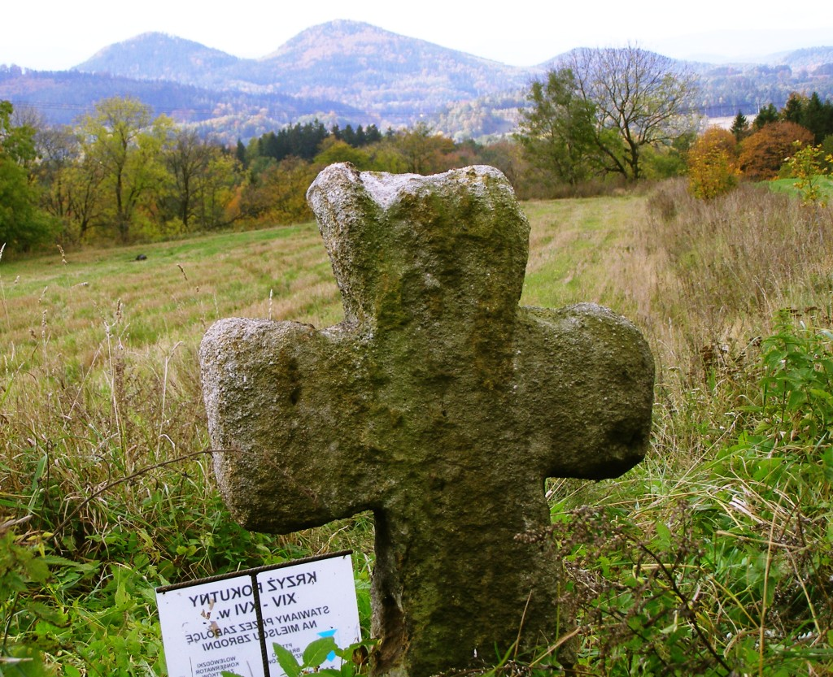
Fot. 8. Krzyż pokutny koło Miedzianki, zwrócony w stronę Sokolików
Krzyż stoi samotnie na miedzy, z dala od zabudowań Miedzianki. Z uwagi na próby kradzieży, na pewien czas został on przeniesiony w pobliże gospodarstwa w Miedziance. Później jednak wrócił na swoje miejsce.

Dwa Kościoły
Ludność Miedzianki należała w większości do wyznania ewangelickiego, a mniejszość stanowiła wyznanie rzymsko-katolickie. Dwa kościoły swoimi wieżami dominowały w krajobrazie miasteczka, niestety do czasu. Nastał czas rozbioru Miedzianki – żołnierze Korpusu Bezpieczeństwa Wewnętrznego, podłożyli ładunki wybuchowe pod majestatyczny zabytek. Krótka chwila, uniosła kościół w górę, poczym tylko sterta gruzu i tumany dymu unosiły się po nim.
Dziś tylko kościół katolicki wciąż stoi dumnie w centrum dawnego rynku, a w środku barokowe rzeźby pilnują porządku. Co niedziele odbywa się w nim msza święta.

Źródła:
1. Kapałczyński W., Napierała P. „Zamki, pałace i dwory Kotliny Jeleniogórskiej”. Fundacja Doliny Pałaców i Ogrodów Kotliny Jeleniogórskiej. Wrocław 2005.
2. "Słownik geografii turystycznej Sudetów. Rudawy Janowickie". Red. M. Staffa. Wyd. I-BIS. Wrocław 1998
3. "Dolina Zamków i Ogrodów. Kotlina Jeleniogórska - wspólne dziedzictwo". Red. O. Czerner, A. Herzig. Muzeum Okręgowe w Jeleniej Górze. Berlin i Jelenia Góra 2003
4. Ciołek M. „Romantyczna rezydencja w Wojanowie i jej twórcy: Fryderyk A. Stueler i Peter J. Lenne". http://www.dziedzictwo.pl
5. Portal Wiedzy Onet.pl. http://portalwiedzy.onet.pl
6. „Kronika Miedzianki”. Manuskrypt Dory Puschmann z domu Ende
7. „Gułag Miedzianka”. Michał Mońko. http://michalmonko.blogspot.com/2006/01/guag-miedzianka.html. 2006
8. Relacje oraz dokumenty pochodzące od osób, które zamieszkiwały Miedziankę po II wojnie światowej.

